# 파일처리, 표인터, 동적할당 과제

1. 1차원 동적 배열을 사용해서 두 배열의 원소를 덧셈해서 출력하라

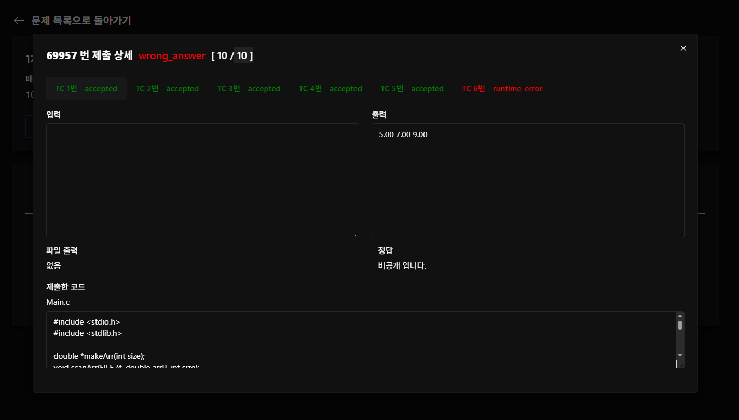

이번 문제는 “크기를 사용자에게 입력받았을때 동적할당을 할수있냐?” 를 물어보는 문제라고 생각함.

따라서 파일 입출력을 통해 먼저 arr1,arr2,result 배열의 size를 먼저 받은후 makeArr()함수를 이용해 size만큼의 동적할당해줌. 문제에 2개의 배열을 더해야 해서 result배열 안에 저장 해야하므로 add_array()매개변수에 arr1,arr2,result의 주소 값을 보내서 result배열 안에 arr1,arr2의 각 인덱스의 합을 넣어준후 printArr()함수를 이용해 result배열을 출력함.

앞서 arr1,arr2,result 배열을 동적할당해줬으므로 free를 이용해 동적할당한 메모리를 해제해줌.

1. 1차원 동적배열을 사용해 파일의 데이터를 저장한 수 최소값을 찾아 출력하는 프로그램을 작성해라. 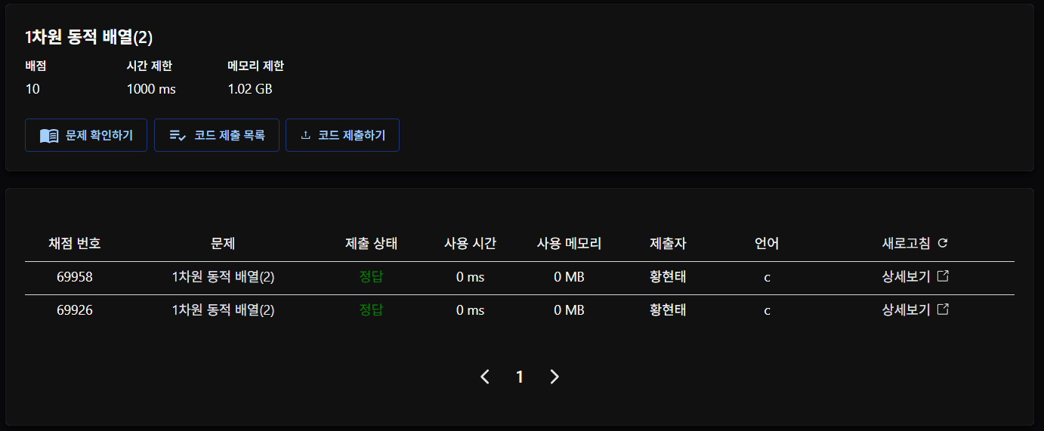

이 문제의 핵심은 동적할당과 함수로 배열을 전달했을때 최솟값을 찾을수 있냐를 물어보는 문제 같다.

size변수로 배열의 크기를 입력 받은 후 buildArray()함수를 통해 arr에 동적할당을 해줌. scanfArr()함수를 통해 arr값을 넣어줬다. 그후 findMin()함수를 이용해 ary안에있는 값들중에 가장 작은 값을 반환후 main에서 출력함. 이후 arr를 free해 메모리를 해제함.

번외) 문제를 해결하는 동안 f2.txt안에 내용을 pdf안에있는 예시를 복사해서 그대로 넣어보니 arr안에 값이 -123이후의 값들이 안들어갔었는데 pdf의 “-123”앞 “-“가 다른 문자였으므로 문제 해결에 어려움이 있었음.

1. 배열 데이터를 “정렬”한 후 그 결과를 출력하는 코드를 작성하시오.

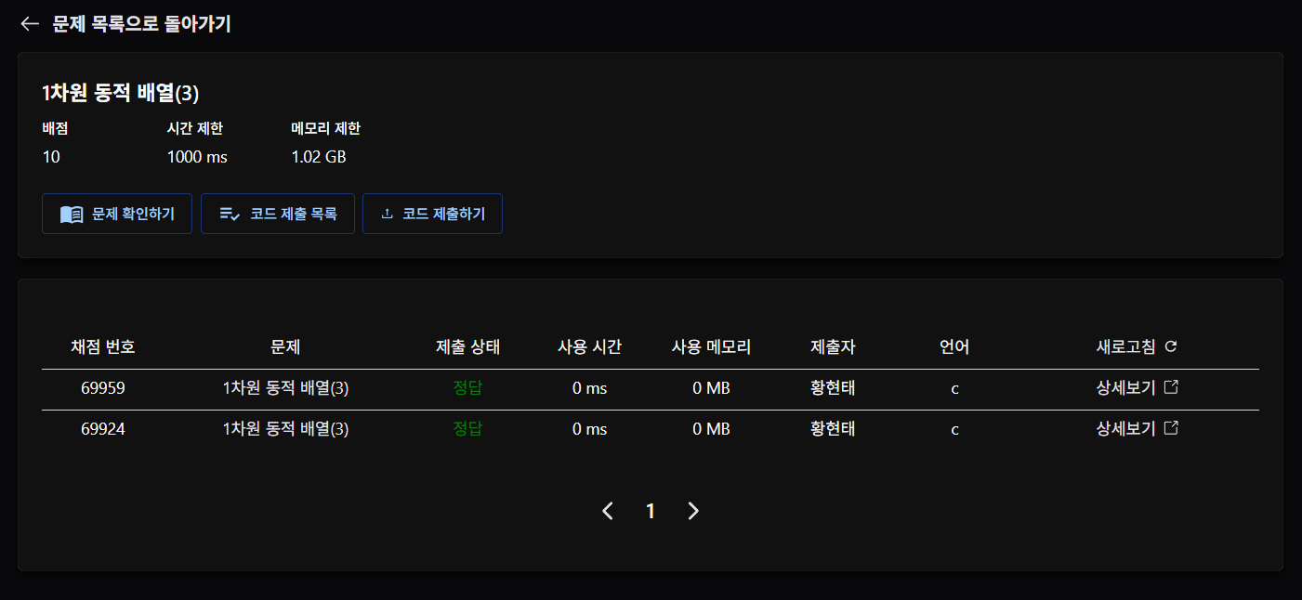

이문제의 핵심은 앞서 작성한 함수들을 재사용 할 수 있는가와 동적할당, 정렬을 사용할수 있냐를 물어보는 문제 같다.

앞서 makeArr(), scanArr(), printArr()를 설명하였으므로 생략하겠다.

1. 파일에서 데이터를 읽어 2차원 배열에 저장하고 p배열을 사용해서 배열의 a의 원소를 출력하는 코드를 작성하시오. 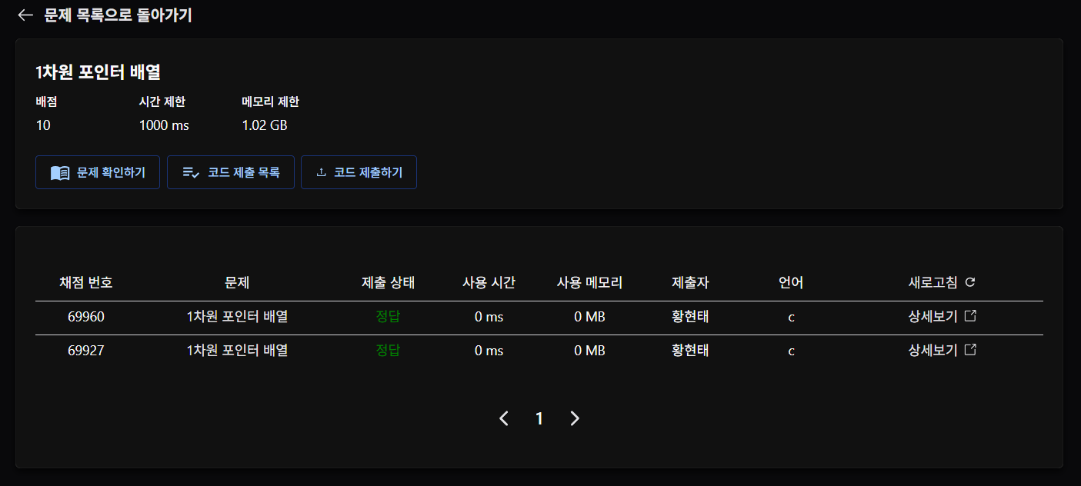

이 문제의 핵심은 포인터 배열 p의 값에 arr[]값을 넣을수 있냐를 물어보는 문제 같았다.

1. 파일에 저장된 데이터를 사용해서 2차우너 동적배열 생성 및 데이터를 저장하고 아래와 같이 수행하는 코드를 작성하시오.

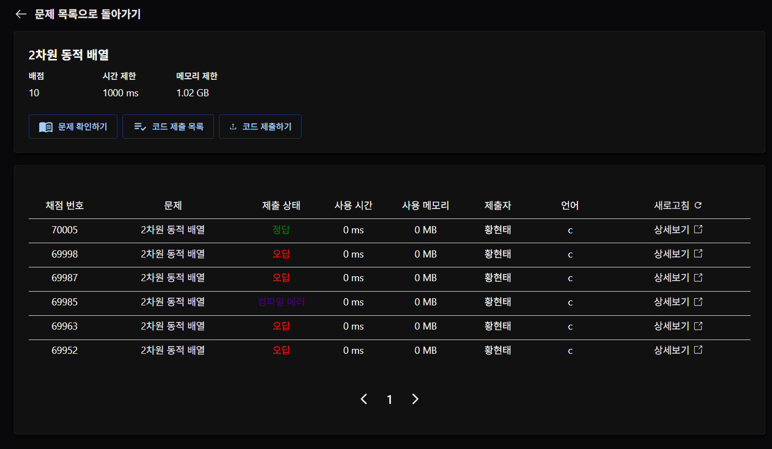

이문제의 핵심 포인트는 2차원 배열의 동적할당과 free라고 생각한다.